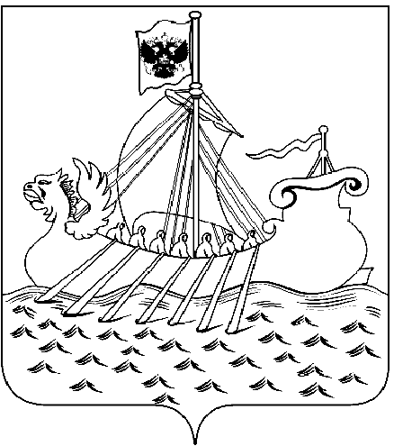  Департамент  образования и науки  Костромской области  ул. Ленина, 20, г. Кострома, 156013,  тел. (4942) 51 34 16, факс (4942) 31 42 71  E-mail: obrn@adm44.ru  ОКПО 00095680 ОГРН 1024400521111  ИНН/КПП 4401004835/440101001  от «21» 05. 2020 г. № 4069  На №____________ от «____»______201_ г. |  | Руководителям муниципальных органов, осуществляющих управление в сфере образования  Руководителям общеобразовательных организаций
О работе сезонных профориентационных школ в летний период

Департамент образования и науки Костромской области информирует о работе в летний период на базе профессиональных образовательных организаций Костромской области сезонных профориентационных школ.
Сезонные профориентационные школы будут работать дистанционно, в онлайн формате. Принять участие в работе школ могут учащиеся 6-9 классов, не зависимо от места проживания, выбирая для участия, в том числе, несколько сезонных школ.
За время работы сезонных профориентационных школ обучающиеся познакомятся с большим количеством профессий, примут участие в дистанционных мастер-классах, квестах, видео-викторинах, виртуальных экскурсиях, онлайн-играх.
С программой работы сезонных профориентационных школ можно познакомиться на портале «Образование Костромской области» на веб-узле «Моя профессиональная карьера» по ссылке http://www.eduportal44.ru/npo/MPROFK/profschool/_layouts/15/start.aspx#/SitePages/%D0%9B%D0%B5%D1%82%D0%BD%D0%B8%D0%B5%20%D0%BF%D1%80%D0%BE%D1%84%D0%BE%D1%80%D0%B8%D0%B5%D0%BD%D1%82%D0%B0%D1%86%D0%B8%D0%BE%D0%BD%D0%BD%D1%8B%D0%B5%20%D1%81%D0%B5%D0%B7%D0%BE%D0%BD%D0%BD%D1%8B%D0%B5%20%D1%88%D0%BA%D0%BE%D0%BB%D1%8B.aspx.
Просим руководителей муниципальных органов, осуществляющих управление в сфере образования, руководителей общеобразовательных организаций довести информацию о работе сезонных профориентационных школ до широкой аудитории обучающихся и их родителей. Просим обеспечить распространение информации в различных информационных источниках: на сайтах общеобразовательных организаций, в электронных дневниках на ресурсе «Электронное образование», через социальные сети и группы в различных мессенджерах, посредством которых обмениваются информацией классные руководители с обучающимися и их родителями.

Директор департамента И.Н. Морозов

Семёнова Светлана Николаевна
+7 (4942) 31 46 00

